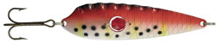 в упаковке
CBR/Ye/BL-S

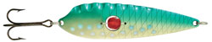 б/у, упаковка прилагается
GR/B/W-B

TAIMEN SUPER 65/13

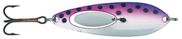 в упаковке
Li/S-S

PROFESSOR, 2 90/18 незацепляйка

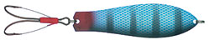 в упаковке
BLU-B

KRUUNU 85/19 с камнем

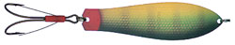 б/у, упаковка прилагается
GR-C

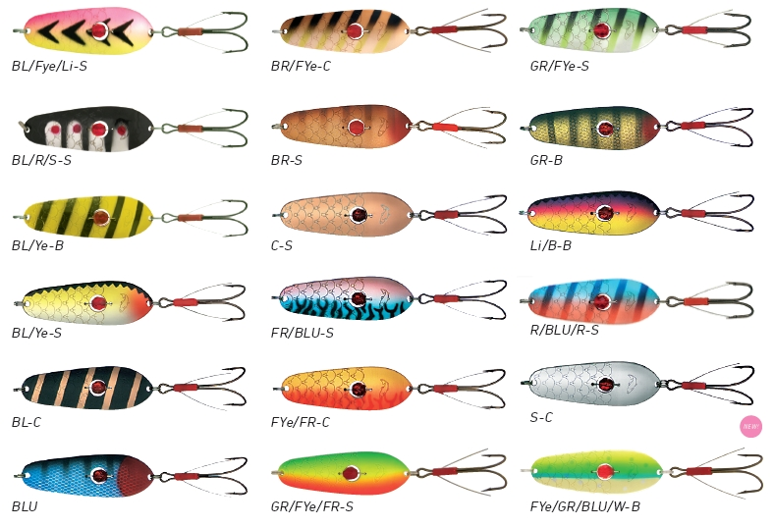
Цвета: FR/BLU-S (б/у, упаковка прилагается), Li/B-B(в упак.), , C-S (в упак.)

RASANEN 70/20 незацепляйка с камнем

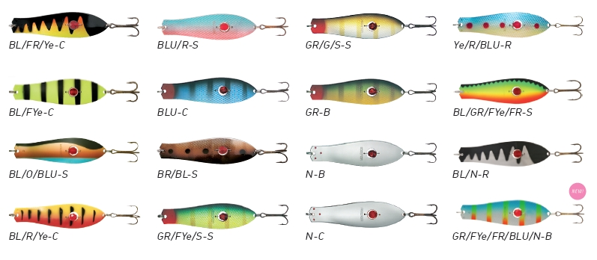
Цвет: BL/FR/Ye-c (б/у, упак. прилаг.)

PROFESSOR, 2 90/26 с камнем

